内蒙古赤峰市宁城县2014年初中毕业、升学统一考试模拟考试物理试题及答案

理综（物理部分）
一、选择题（每小题给出的四个答案中只有一个是正确的，请将正确答案的序号按要求涂在答题卡指定位置上，每小题3分，共计30分）
1．首先发现电流磁效应的科学家是（ ）
A．麦克斯韦 B．赫兹 C．奥斯特 D．法拉第
2.以下估测与实际情况相符的是 （ ）
A．人正常步行的平均速度是10m/s
B．你手中物理试卷的宽度约为26cm
C．一名初中生从二楼匀速下到一楼重力做的功约150J
D．洗澡水的温度大约是80℃
3.物理与现实生活紧密相连，自古至今劳动人民通过对自然现象的观察和研究，总结出许多富有物理含义的谚语、俗语。下列四句谚语、俗语中对应的物理知识错误的是（ ）
A．“孤掌难鸣”——力是物体间的相互作用
B．“隔墙有耳”——固体能传声
C.“真金不怕火炼”—金的熔点低于一般炉火火焰的温度
D．“跎小压干斤”——杠杆平衡条件
4. 如图所示的四个图的装置可以用来演示物理现象，则下列表述正确的是（ ）
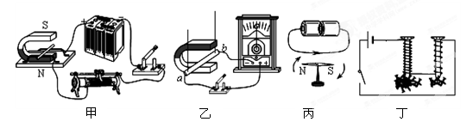
A．图甲可用来演示电磁感应现象
B．图乙可用来演示磁场对电流的作用
C．图丙可用来演示电流的磁效应
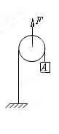
D．图丁可用来演示电磁铁的磁性强弱与电流大小的关系
5. 如图所示，在竖直向上大小为10N的力F的作用下，重物
A沿竖直方向匀速上升.已知重物A上升速度为0.2m/s，不计
滑轮重、绳重及绳与滑轮间的摩擦，则物体的重力A大小和滑轮
上升的速度分别为（ ）
A．20N 0.4m/s B．20N 0.1m/s
C．5N 0.4m/s D．5N 0.1m/s
6. 一本物理书静止在水平桌面上，下列各对力中属于平衡力的是（ ）

A．书对地球的引力和地球对书的引力
B．书受到的重力和桌面对书的支持力 [来源:学|科|网]
C．书对桌面的压力和书受到的重力
D．书对桌面的压力和桌面对书的支持力
7. 一个木匠用同一块木板做了一张桌子和一把椅子，它们的质量分别是15 kg和5 kg，则桌子和椅子的密度之比是（ ）
A. 1∶1 B. 3∶1
C. 1∶3 D. 条件不足，无法计算
8. 下列是小明使用天平的几点做法，其中正确的是( )
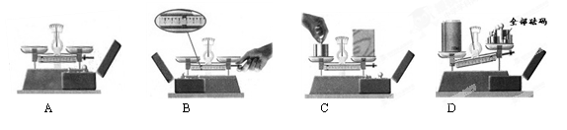

A．测量前将天平放在水平桌面上 B．调节横梁平衡时，游码可不在零刻度处
C．用手直接加减砝码 D．所测物体质量可以超过天平最大测量值
9. .一个体积为10dm³,重为58.8N的物体放入水中，则它所受浮力及浸入水中的体积分别为（g=9.8N/kg）（ ）
A.98N 10dm³ B.58.8N 6dm³
C.58.8N 4dm³ D.49N 5dm³ [来源:Zxxk.Com]
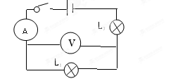
10. 如图所示，两盏相同的灯泡在电路闭合后都能正常发光，过一会儿，两盏灯都熄灭了，此时电路中的电流表没有示数，但电压表有示数，那么电路发生故障可能是（ ）
A.L₁灯丝断了 B.L₂灯丝断了
C.L₁灯短路 D.L₂灯短路
二、填空题（将正确答案填在答题卡的横线上，每空2分，共22分）
11. 长江三峡水库建设堪称世界奇迹，创下了多项世界之最。那么修拦河大坝是为了提高上游水位，增加水的 能，使水下落时可以获得更多的 能，从而带动发电机发电。水坝下部总要比上部建造得宽一些.这是因为 。
12. 太阳距离地球约1.5×１０⁸ km，一束光从太阳射向地球需 s；月球距离地球约3.8×１０^{５} km，从地球射向月球一束激光，则经过 s后可反射到地球；地球以1371 km/h的速度自转，合 m/s。（光速约为3×10⁸ m/s）
A
S
R₂
R₁
第13题图
P
13. 如图是探究电流产生热量与电阻关系的电路，R₁=5$Ω$，R₂=10$Ω$，闭合开关后，电流表示数为1A．通过电阻R₁的电流是 A，通过电阻R₂的电流在10s内产生的热量是 J．[来源:学#科#网Z#X#X#K]
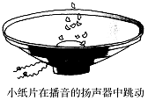
14．张明家电能表4月底的示数为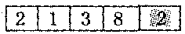，5月底的示数为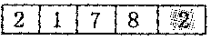，则小华家5月份消耗的电能为 kW·h，应付电
费 元(按每度电均价0．5元计算)．
15. 如图所示的实验现象表明 。

三、作图与实验探究题（按要求在答题卡上作答，共 28分）
16.（6分）（1）如图甲所示，箱子静止在水平地面上，画出它受到的重力和支持力的示意图．

（2）如图乙所示，S是光源，SO是光源发出的一条光线，画出SO的反射光线．
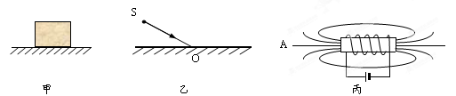

（3）图丙所示是通电螺线管磁感线分布图，标出螺线管的磁极和磁感线A的方向．

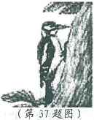
17题（1）
17.（6分）身边处处有物理
（1）啄木鸟的喙是通过长期的自然选择而形成的，此结构有利于增大 (选填“压力”或“压强”)，从而啄破树皮。
（2）生活中我们经常看到司机往汽车发动机的水箱里灌水，这是因为水的 大，所以在相同条件下水能带走较多的热量，冷却效果好。
（3）正常的眼睛可以使远近不同物体的像都成在视网膜上。而近视眼则将远处物体的像成在视网膜前方，可以在眼睛前加一个 透镜来矫正。
18.（8分）在“研究杠杆平衡条件”实验中：
（1）实验前出现图18甲所示情况，为了使杠杆在水平位置平衡，应将杠杆左端的螺母向 调（选填“左”或“右”）。
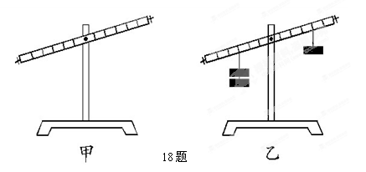
（2）为什么要使杠杆在水平位置保持平衡，原因是： 。
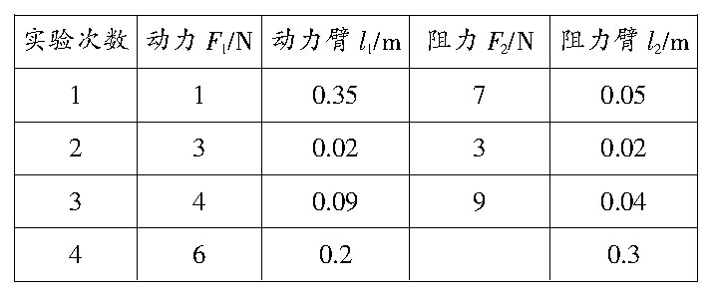
（3）通过实验得到以下数据：
4

（４）由上表可得出杠杆的平衡条件是 。
（5）实验过程中出现图乙所示情况，为了使杠杆在水平位置平衡，应将右边的钩码向右移动 格。
19.（8分）在“测定2.5V小灯泡功率”的实验中，小红设计了如图甲所示的电路.
(1)请在图甲的“”内填入合适的“灯泡”和“电表”符号.（2分）
(2)小红按电路图连接电路，进行实验，测得数据如右表所示.断开开关时，发现电表如图乙所示，其中电流表出现这种现象的原因是 . （2分）
U/V | 2 | 2.5 | 3
I/A | 0.22 | 0.26 | 0.30
(3)假如不重新实验，请你利用小红已获取的信息，计算出该灯泡的额定功率
是 W（2分）.若小灯泡两端的实际电压为3V，则小灯泡的实际功率
（2分）额定功率（选填“大于”、“等于”或“小于”）.
P
图甲
0
1
2
3
A
0
0.2
0.4
0.6
0.6
3
-
-0.2
-1
0
5
10
15
V
0
1
2
3
3
15
-
-1
-5
图乙

四、综合应用题（安要求在答题卡上作答，写出必要的文字说明和解题步骤，共20分）
20.（8分）光污染，来自靓丽的玻璃幕墙最近张小姐十分苦恼，因为她的房子正对着一座新大厦的玻璃幕墙。有时在她家的窗前，看到对面玻璃幕墙就像平面镜一样，将同搂的居民购买力家的一举一动看得清清楚楚。玻璃幕墙的反光也使她苦不堪言，只要是晴天，她的房子就被强烈的反射光线照得通亮，无法正常休息。尤其是那种凹形的建筑物，其玻璃幕墙在客观上形成一种巨型聚光镜，一个几十甚至几百百平方米的凹透镜，其聚光功能是相当客观规律的能使局部温度升高，造成火灾隐患… 回答：
（1） 从文中找出一个光学方面的物理知识填入横线： 。（2） 文中有一处出现了科学性的错误，请在错误句子下面画上横线。
（3） 从文中找出一个玻璃幕墙给居民生活带来的不便或危害的实例：
。
（4） 如何预防光污染？请你提出一条合理化的建议：
。
21.（5分）2014年3月8日凌晨2点40分，马来西亚航空公司称与一架载有239人的波音777 - 200飞机与管制中心失去联系的，该飞机航班号为MH370，原定由吉隆坡飞往北京。该飞机本应于北京时间2014年3月8日6:30抵达北京，马来西亚当地时间2014年3月8日凌晨2点40分与管制中心失去联系。马航已经启动救援和联络机制寻找该飞机。后经部分专家猜测，可能坠入某海域，现在要求使用深海探测器进行搜寻，搜寻器由能承受外界深水压力的坚硬金属壳体构成，一搜寻器总重为700N，将要放入600m深的海底完成搜寻任务，搜寻器排开海水的体积是0.66m³。求：（g取10N/kg，海水密度近似取1.0×10³㎏/ m³）
（1）搜寻器潜入水中后受到的浮力？
（2）在600m深的海底，海水对搜寻器产生的压强是多少？

22.（7分）在一次课外活动中，小华同学对家里的电磁炉进行了相关的观察和研究，并记录了电磁炉及她家电能表的有关数据，如右表所示。（水的比热容为c= 4.2×10³J/(kg·℃)。请你根据小华同学在活动中获得的有关资料，求解在这段时间内：
观察对象 | 有关记录 | 研究活动
电磁炉  铭牌 | U_{额}＝220V  P_{额}＝1kW | ①用电磁炉加热一壶水（水的质量m＝2kg，初温t₀＝30℃）  ②关闭家里其它用电器。只将该电磁炉接入电路烧水，观察到电能表表盘在5min内转了150r,最后测得水的温度 t＝50℃
电能表  铭牌 | 220V 10(40)A[来源:学+科+网Z+X+X+K]  50Hz 2000r/kW·h[来源:学科网]
（1）水所吸收的热量；
（2）电磁炉的实际功率；
（3）电磁炉烧水的效率。

